Коммерческое предложение

1.Светильник FOR A 50w
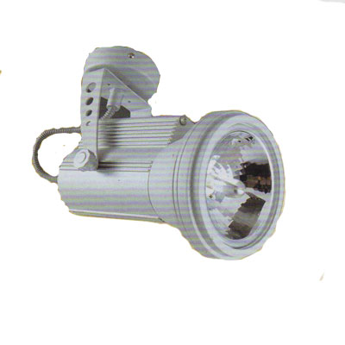
1.1 Лампа: AR111 12V 50W
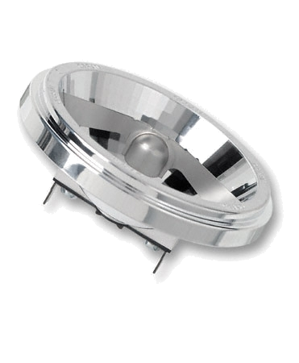
Светильник – Цена: 1700 руб!(с креплением на потолок)
Лампа галогенная AR111 12V 50W – Цена: 300 руб!
__________________________________________________________________
2. Светильник CB-500
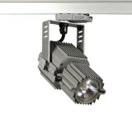
2.1 Лампа : Decostar GU 5.3 50w

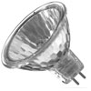

Светильник CB-500 – Цена :2000 руб!!
Лампа галогенная Decostar GU 5.3 50w – Цена 70 руб!

